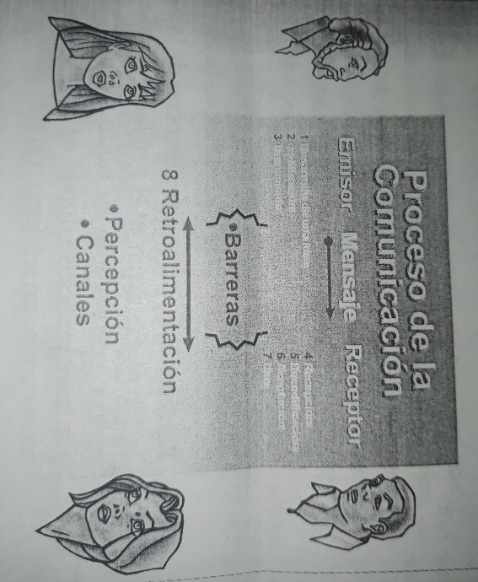
Codificación y decodificación del lenguaje
El proceso de comunicación es bidireccional, es decir, hay dos partes que están involucradas, un emisor y un receptor. Se requieren ocho pasos, sin importar si las dos partes hablan, usan señales manuales o se sirven de otro medio de comunicación; tres de esos pasos corresponden al emisor y los restantes al receptor. Un emisor inicia el proceso de comunicación construyendo un mensaje y enviándolo a un receptor, éste a su vez analiza la información y reconstruye el mensaje a la luz de sus propios antecedentes y experiencias, los cuales le servirán para sintetizar la información recibida. El receptor analiza y reconstruye los significados del mensaje, sintetiza y construye significados y se convierte en un emisor al responder al mensaje que le fue enviado. A continuación se presenta en la gráfica Proceso de comunicación, de una manera global. Cada paso y elemento del proceso es una liga que lleva a la explicación del mismo.

Trabaja en tu cuaderno

-competencia comprensiva
1. Identifica a partir de la imagen las distintas etapas del proceso de codificación, explícalas.

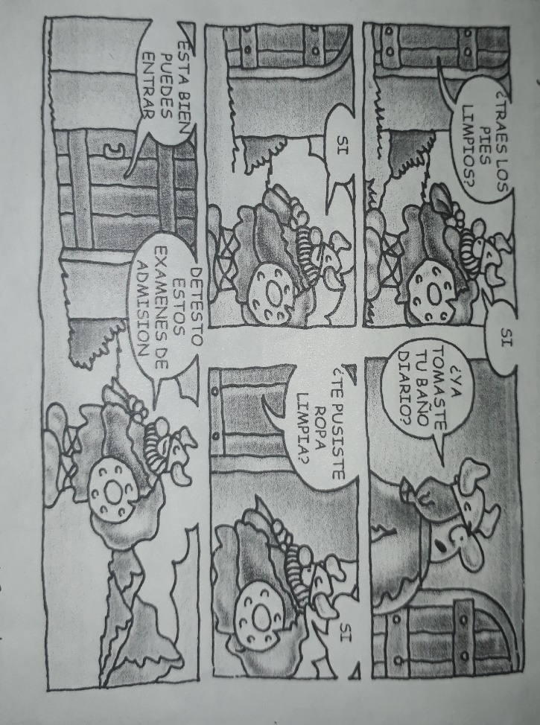
A. ¿Son intercambiables los roles de codificador y decodificador del mensaje?
2. A partir del ejemplo, responde las preguntas que vienen a continuación:
“La labor de la traductora fue fundamental en la conferencia sobre genética que dictó el doctor Vanderbilt, porque el auditorio desconocía la lengua sueca.”
- ¿Quién era el emisor? ¿quiénes los receptores?
- ¿Quién codificó el mensaje para los receptores? Fundamenta tu respuesta.
- Saca conclusiones a partir del ejemplo, en relación con los roles de emisor y codificador.
Competencia comunicativa
Codificación. Codificar el mensaje consiste en traducir la idea en palabras, gráficas u otros símbolos adecuados para dar a conocer el mensaje. El emisor escoge el código a fin de organizar las palabras y los símbolos en una forma que facilite el tipo de transmisión.
Existen diferentes tipos de códigos, como el idioma español, el lenguaje de los sordos, la clave Morse, las letras, etc. También existen los códigos de grupos especiales, como la policía, los pilotos, abogados, etc., que tienen una manera especial de trasmitir sus mensajes. Existen muchos códigos en la comunicación: símbolos visuales, gestos, señales con las manos, lenguaje, escritura, etc. Debemos elegir un código cuando nos comunicamos. El código que normalmente usamos es el verbal, el lenguaje.

Barreras de la comunicación
En el proceso de comunicación también pueden existir problemas que traen como consecuencia los tan frecuentes “malentendidos” o “fallas de la comunicación”.
Las barreras son obstáculos en el proceso, que puede anular la comunicación, filtrar o excluir una parte de ella puede darle un significado incorrecto, lo cual afecta la nitidez del mensaje.
-Existen tres tipos de barreras: personales, físicas y semánticas.
Barreras personales: Son interferencias de la comunicación que provienen de las emociones, los valores y los malos hábitos del individuo. Por ejemplo, cuando alguien está muy triste puede percibir el mensaje de manera negativa, o al contrario, cuando está ilusionado o enamorado, modifica la manera de captar el menaje debido a lo que siente.
Barreras físicas: son interferencias de la comunicación que ocurren en el ámbito donde ésta se realiza, por ejemplo un ruido repentino, un lugar muay bullicioso donde e lleva a cabo la comunicación, un teléfono con interferencia, etc.
Barreras semánticas: las barreras semánticas surgen de las limitaciones de los símbolos a través de los cuales nos comunicamos, cuando el significado no es el mismo para el emisor que para el receptor. Por ejemplo, si una persona hace un pedido y dice que lo quiere” lo más pronto posible”, esto puede tener diferentes significados, desde la persona que lo entiende como “inmediatamente”, hasta la que lo entiende como “rápido pero no es tan urgente” .
Decodificación. La decodificación es la traducción del mensaje a una versión comprensible para el receptor. El emisor quiere que el receptor comprenda el mensaje en la forma en

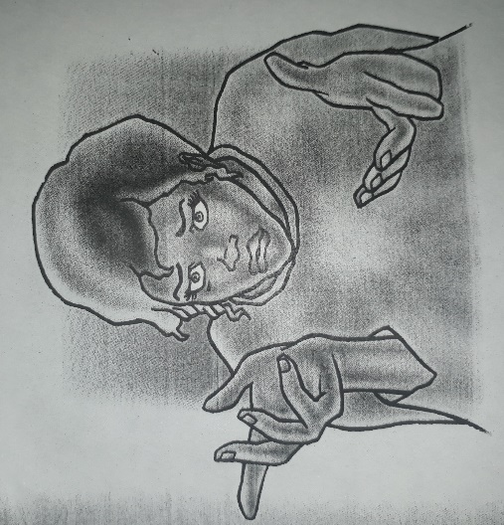

Que fue transmitido, por lo que utiliza códigos comprensibles para ambos. Sin embargo, la comprensión puede ocurrir únicamente en la mente del receptor, es él quien decide si ha comprendido o no el mensaje.
Un aspecto importante para la decodificación del mensaje es la atención que se le preste, ya sea al escucharlo, leerlo, etc.
Ejemplo: la decodificación en el ejemplo del correo electrónico es por medio de la palabra escrita. En el correo electrónico se escribe en castellano y los receptores son los que entienden o no el mensaje por ese código.
Actividades
3. Resuelve las siguientes preguntas:
A. ¿Cuáles son las barreras de comunicación más frecuentes en tu colegio, hogar o con tus amigos?
4. ¿Cómo las podrías superar?
5. Lee la siguiente situación de comunicación y después, responde a las preguntas que vienen a continuación:
Una compañía cinematográfica de Hollywood estaba filmando una película cerca de un pequeño pueblo del oeste. El guion se refería a algunas escenas de un ferrocarril de vía estrecha; un residente de la localidad, ingeniero de ferrocarril. Se sentía muy orgulloso de ello. Una noche, cuando los visitantes de Hollywood y el ingeniero se encontraban en un bar, éste se dirigió al director de la compañía cinematográfica y le preguntó:
“John, ¿qué tal hice la escena del tren hoy?”
El director, que estaba de buen humor, le dio su respuesta más halagadora pero al estilo de Hollywood:” Joe, lo haces como nadie”.
Joe no entendió bien el elogio y pensó que se trataba de una velada crítica. De inmediato se molestó y replicó: “pues creo que lo hice muy bien.”
El director, tratando todavía de comunicarse con él (pero en términos de su propio marco de referencia), le dijo: “precisamente a eso me refiero, lo haces como nadie”.
Entonces Joe se enojó y se inició una discusión; Joe juraba que no permitiría que lo humillasen frente a sus amigos. Las cosas llegaron a tal extremo, que fue necesario separar a los dos hombres para evitar una pelea.
- ¿Cuáles son las causas por las cuales John y Joe no pueden comunicarse?
- ¿Cuáles son las funciones del emisor y del receptor en este pasaje?
- ¿Qué sugerirías al director para que se comunique eficazmente con Joe?
- Identifica y describe los elementos de los procesos de comunicación que se dieron en este caso.
6. ¿Quién codifica el mensaje: el receptor o el emisor? Fundamenta tu respuesta.
7. ¿Quién decodifica el mensaje: el receptor o el emisor? Fundamenta tu respuesta.
8. Imagina el siguiente contexto: una mujer le pregunta a un hombre como le queda el vestido que lleva puesto, él le responde: Te ves hermosa, pareces un globo. ¿Cuál es el verdadero mensaje?
9. ¿Qué intenciones tiene el hombre con la dama?
10. Según el mensaje, crees que el vestido le queda bien o mal? ¿Por qué?

